
2022年上海市15区中考数学一模考点分类汇编
专题02 函数基本概念与性质
一．选择题（共15小题）
1．（松江区）已知二次函数y＝ax²+bx+c（a≠0）的图象如图所示，那么下列判断正确的是（ ）
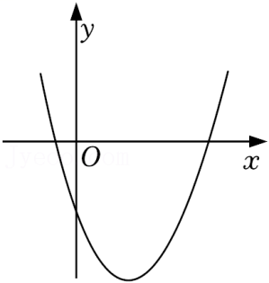
A．b＞0，c＞0 B．b＞0，c＜0 C．b＜0，c＞0 D．b＜0，c＜0．
2．（徐汇区）下列对二次函数y＝﹣2（x+1）²+3的图象的描述中，不正确的是（ ）
A．抛物线开口向下
B．抛物线的对称轴是直线x＝﹣1
C．抛物线与y轴的交点坐标是（0，3）
D．抛物线的顶点坐标是（﹣1，3）
3．（虹口区）下列函数中，属于二次函数的是（ ）
A．y＝ B．y＝（x﹣l）²﹣x²
C．y＝5x² D．y＝
4．（嘉定区）下列函数中是二次函数的是（ ）
A．y＝x﹣1 B．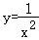
C．y＝（x﹣2）²﹣x² D．y＝x（x﹣1）
5．（奉贤区）从图形运动的角度研究抛物线，有利于我们认识新的抛物线的特征．如果将抛物线y＝x²+2绕着原点旋转180°，那么关于旋转后所得新抛物线与原抛物线之间的关系，下列法正确的是（ ）
A．它们的开口方向相同 B．它们的对称轴相同
C．它们的变化情况相同 D．它们的顶点坐标相同
6．（奉贤区）在平面直角坐标系xOy中，下列函数的图象过点（﹣1，1）的是（ ）
A．y＝x﹣1 B．y＝﹣x+1 C．y＝ D．y＝x²
7．（静安区）将抛物线y＝x²﹣2x向左平移1个单位，再向上平移1个单位后，所得抛物线的顶点坐标是（ ）
A．（1，﹣1） B．（﹣1，1） C．（1，0） D．（0，0）
8．（崇明区）将抛物线y＝2x²向上平移3个单位后所得抛物线的表达式是（ ）
A．y＝2x²+3 B．y＝2（x+3）² C．y＝2（x﹣3）² D．y＝2x²﹣3
9．（杨浦区）将函数y＝ax²+bx+c（a≠0）的图象向下平移2个单位，下列结论中，正确的是（ ）
A．开口方向不变 B．顶点不变
C．与x轴的交点不变 D．与y轴的交点不变
10．（虹口区）如图所示，一座抛物线形的拱桥在正常水位时，水面AB宽为20米，拱桥的最高点O到水面AB的距离为4米．如果此时水位上升3米就达到警戒水位CD，那么CD宽为（ ）
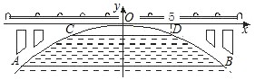
A．4米 B．10米 C．4米 D．12米
11．（普陀区）下列抛物线经过原点的是（ ）
A．y＝x²﹣2x B．y＝（x﹣2）²
C．y＝x²+2 D．y＝（x+2）（x﹣1）
12．（长宁区）抛物线y＝ax²+bx+c（其中a＞0、b＜0、c＞0）一定不经过的象限是（ ）
A．第一象限 B．第二象限 C．第三象限 D．第四象限
13．（嘉定区）已知抛物线y＝（a﹣1）x²+2的顶点是此抛物线的最低点，那么a的取值范围是（ ）
A．a≠0 B．a≠1 C．a＞1 D．a＜1
14．（黄浦区）二次函数y＝ax²+bx+c的图象如图所示，那么点P（b，）在（ ）
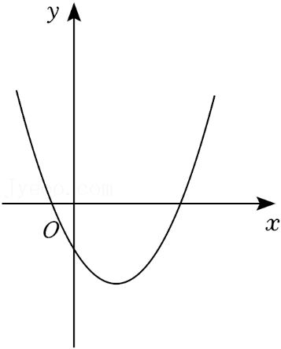
A．第一象限 B．第二象限 C．第三象限 D．第四象限
15．（崇明区）已知二次函数y＝ax²+bx+c（a≠0）的图象如图所示，那么下列结论中正确的是（ ）
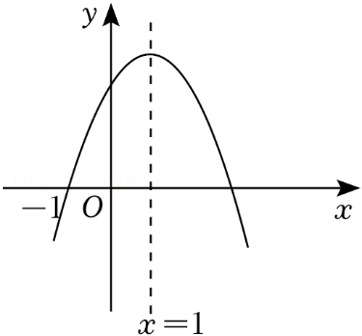
A．ac＞0 B．当x＞﹣1时，y＞0
C．b＝2a D．9a+3b+c＝0
二．填空题（共40小题）
16．（静安区）如果某抛物线开口方向与抛物线y＝x²的开口方向相同，那么该抛物线有最 点．（填“高”或“低”）
17．（崇明区）如果抛物线y＝（k﹣2）x²的开口向上，那么k的取值范围是 ．
18．（青浦区）如果抛物线y＝ax²+bx+c（其中a、b、c是常数，且a≠0）在对称轴左侧的部分是下降的，那么a 0．（填“＜”或“＞”）
19．（虹口区）如果抛物线过点（﹣2，3），且与y轴的交点是（0，3），那么抛物线的对称轴是直线 ．
20．（崇明区）已知二次函数y＝ax²+bx+c（a≠0）自变量x的值和它对应的函数值y如表所示：
x | … | ﹣1 | 0 | 1 | 2 | 3 | …
y | … | 0 | 3 | 4 | 3 | m | …
那么表中m的值为 ．
21．（宝山区）已知二次函数y＝x²+x﹣1，当x＝﹣3时，函数y的值是 ．
22．（宝山区）据了解，某蔬菜种植基地2019年的蔬菜产量为100万吨，2021年的蔬菜产量为y万吨，如果2019年至2021年蔬菜产重的年平均增长率为x（x＞0），那么y关于x的函数解析式为 ．
23．（普陀区）已知反比例函数y＝，如果在这个函数图象所在的每一个象限内，y的值随着x的值增大而增大，那么k的取值范围是 ．
24．（嘉定区）抛物线y＝﹣x²﹣2x+1的对称轴是 ．
25．（嘉定区）抛物线y＝（m+3）x²+x﹣1在对称轴右侧的部分是上升的，那么m的取值范围是 ．
26．（奉贤区）函数y＝的定义域是 ．
27．（奉贤区）如果函数y＝kx（k≠0）的图象经过第二、四象限，那么y的值随x的值增大而 ．（填“增大”或“减小”）
28．（静安区）如果抛物线y＝x²+mx+4的顶点在x轴上，那么常数m的值是 ．
29．（崇明区）如果抛物线y＝﹣x²+3x﹣1+m经过原点，那么m＝ ．
30．（青浦区）二次函数y＝﹣x²﹣x﹣1的图象有最 点．（填“高”或“低”）
31．（青浦区）若将抛物线y＝x²向下平移2个单位，则所得抛物线的表达式是 ．
32．（黄浦区）已知一条抛物线经过点（0，1），且在对称轴右侧的部分是下降的，该抛物线的表达式可以是 （写出一个即可）．
33．（宝山区）如果抛物线y＝x²+2x+m﹣1的顶点在x轴上，那么m的值是 ．
34．（杨浦区）二次函数y＝x²﹣4x图象上的最低点的纵坐标为 ．
35．（虹口区）二次函数y＝（m﹣1）x²+x+m²﹣1的图象经过原点，则m的值为 ．
36．（浦东新区）已知二次函数y＝﹣x²﹣2x+3﹣n（n为常数），若该函数图象与x轴只有一个公共点，则n＝ ．
37．（松江区）把抛物线y＝x²+1向右平移1个单位，所得新抛物线的表达式是 ．
38．（静安区）已知反比例函数y＝的图象上的三点（﹣2，y₁）、（﹣1，y₂）、（1，y₃），判断y₁，y₂，y₃的大小关系： ．（用“＜”连接）
39．（徐汇区）将抛物线y＝2x²+3先向左平移1个单位，再向下平移4个单位后，所得抛物线的表达式是 ．
40．（徐汇区）如果点A（2，y₁），B（5，y₂）在二次函数y＝x²﹣2x+n图象上，那么y₁ y₂（填＞、＝或＜）．
41．（黄浦区）如果抛物线y＝﹣x²+bx﹣1的对称轴是y轴，那么顶点坐标为 ．
42．（虹口区）如果抛物线y＝（2﹣a）x²+2开口向下，那么a的取值范围是 ．
43．（虹口区）已知点A（x₁，y₁）、B（x₂，y₂）为函数y＝﹣2（x﹣1）²+3的图象上的两点，若x₁＜x₂＜0，则y₁ y₂（填“＞”、“＝”或“＜”），
44．（普陀区）已知函数f（x）＝x²﹣3x+1，如果x＝3，那么f（x）＝ ．
45．（普陀区）已知抛物线的开口方向向下，对称轴是直线x＝0，那么这条抛物线的表达式可以是 （只要写出一个表达式）．
46．（普陀区）已知二次函数y＝a（x+1）²+c（a≠0）的图象上有两点A（2，4）、B（m，4），那么m的值等于 ．
47．（松江区）如果一个二次函数图象的对称轴是直线x＝2，且沿着x轴正方向看，图象在对称轴左侧部分是上升的，请写出一个符合条件的函数解析式 ．
48．（长宁区）已知抛物线y＝ax²+bx﹣2（ab＞0）与y轴交于点A，过点A作x轴的平行线交抽物线于点B，若AB＝2，则点B坐标为 ．
49．（嘉定区）抛物线y＝ax²+2经过点（﹣2，6），那么a＝ ．
50．（嘉定区）将抛物线y＝x²﹣2x向左平移2个单位，得到一条新抛物线，这条新抛物线的表达式是 ．
51．（奉贤区）如果抛物线y＝（x﹣2）²+k不经过第三象限，那么k的值可以是 .（只需写一个）
52．（奉贤区）用描点法画二次函数的图象需要经过列表、描点、连线三个步骤．以下是小明画二次函数y＝ax²+bx+c图象时所列的表格：
x | … | ﹣4 | ﹣3 | ﹣2 | 0 | 2 | …
y | … | 3 | 0 | ﹣1 | 3 | 15 | …
根据表格可以知道该二次函数图象的顶点坐标是 ．
53．（徐汇区）二次函数的图象如图所示，对称轴为直线x＝﹣1，根据图中信息可求得该二次函数的解析式为 ．
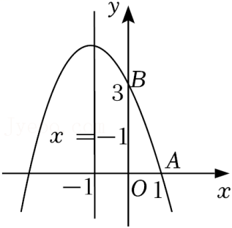
54．（杨浦区）抛物线y＝x²+3与y轴的交点坐标为 ．
55．（松江区）一位运动员投掷铅球，如果铅球运行时离地面的高度为y（米）关于水平距离x（米）的函数解析式为y＝﹣x²+x+，那么铅球运动过程中最高点离地面的距离为 米．
三．解答题（共5小题）
56．（杨浦区）已知二次函数y＝2x²﹣4x+5．
（1）用配方法把二次函数y＝2x²﹣4x+5化为y＝a（x+m）²+k的形式，并指出这个函数图象的开口方向、对称轴和顶点坐标；
（2）如果将该函数图象沿y轴向下平移5个单位，所得新抛物线与x轴正半轴交于点A，与y轴交于点B，顶点为C，求△ABC的面积．

57．（虹口区）已知抛物线y＝ax²+bx+c（a≠0）上部分点的横坐标x与纵坐标y的对应值如下表：
x | … | ﹣2 | ﹣1 | 0 | 1 | 2 | …
y | … | 3 | 4 | 3 | 0 | ﹣5 | …
（1）求该抛物线的表达式；
（2）将抛物线y＝ax²+bx+c沿x轴向右平移m（m＞0）个单位，使得新抛物线经过原点O，求m的值以及新抛物线的表达式．

58．（松江区）已知一个二次函数图象的顶点为（1，0），与y轴的交点为（0，1）．
（1）求这个二次函数的解析式；
（2）在所给的平面直角坐标系xOy中，画出这个二次函数的图象．
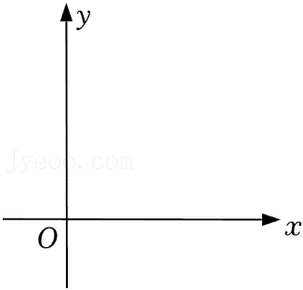

59．（奉贤区）如图，在平面直角坐标系xOy中，矩形ABCD的顶点A（4，0）和B在x轴的正半轴上，反比例函数y＝在第一象限内的图象经过点D，交BC于点E．CE＝2BE，tan∠AOD＝．
（1）求反比例函数的解析式；
（2）联结OC，求∠BOC的正切值．
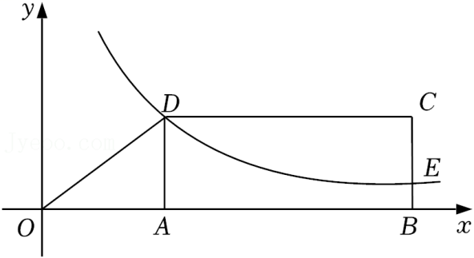

60．（嘉定区）已知二次函数y＝ax²+bx+c的图象经过点A（3，﹣2）、B（2，﹣3）、C（0，1）．
（1）求这个二次函数的解析式；
（2）用配方法求出这个二次函数图象的顶点坐标．

